IDinformation | 306
TitreFr | Communiqué radio à l'attention des populations du département de la Mvila après la découverte d'un foyer de coronavirus à Mengong
TitreEN | --
DescriptionFr | Communiqué radio à l'attention des populations du département de la Mvila après la découverte d'un foyer de coronavirus à Mengong. il prescrit les mesures à observer par les populations.
DescriptionEn | --
Auteur | Ministère de l'administration territoriale
TypeR | Image
Resource | 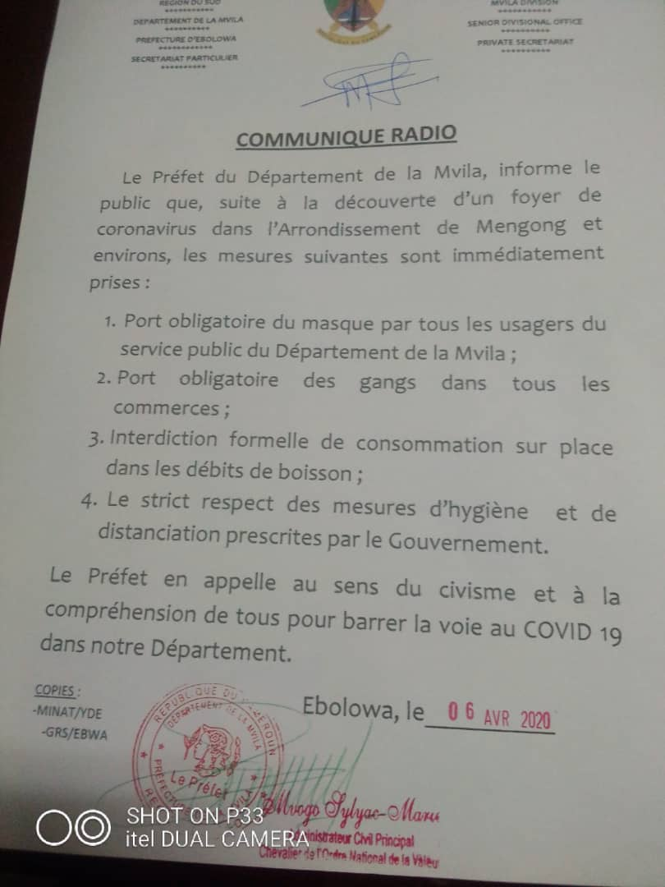
dateE | 02/06/2022
datedecreation | 06/04/2020
tag | covid-19, precaution, prévention
Categorie | Prévention
cat_lieu | Région du Sud

